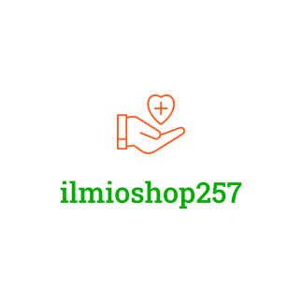

INFORMATIVA SUL DIRITTO DI RECESSO
Ai sensi dell'art. 52 e seguenti del Codice del Consumo, se sei un consumatore privato (non hai acquistato inserendo una Partita IVA), hai il diritto di recedere dal contratto di acquisto per qualsiasi motivo, senza alcuna penale e senza specificarne il motivo, entro il termine di 14 giorni solari.
Decorrenza del termine
Il periodo di recesso scade dopo 14 giorni dal giorno in cui tu, o un terzo da te designato e diverso dal vettore, acquisisce il possesso fisico dei beni. Nel caso di un ordine con più beni consegnati separatamente, il termine decorre dal giorno in cui acquisisci il possesso fisico dell'ultimo bene.
- Come esercitare il recesso
- Modalità Email: Invia una dichiarazione esplicita via email compilando il modulo standard riportato in fondo a questa pagina, inviandolo a:

ilmioshop257@gmail.it

Per rispettare il termine, è sufficiente inviare la comunicazione prima della scadenza dei 14 giorni.
Effetti del recesso e rimborso
Se recedi dal contratto, ti saranno rimborsati tutti i pagamenti che hai effettuato a nostro favore, compresi i costi di consegna standard (ad eccezione dei costi supplementari derivanti dalla tua eventuale scelta di un tipo di consegna diverso dal tipo meno costoso di consegna standard da noi offerto).
Il rimborso sarà effettuato entro 14 giorni dal giorno in cui siamo informati della tua decisione di recedere. Utilizzeremo lo stesso mezzo di pagamento da te usato per la transazione iniziale, salvo che tu non abbia espressamente convenuto altrimenti; in ogni caso, non dovrai sostenere alcun costo quale conseguenza di tale rimborso.
Diritto di ritenzione: Ci riserviamo il diritto di trattenere il rimborso finché non avremo ricevuto i beni oppure finché non avrai dimostrato di aver rispedito i beni, a seconda di quale situazione si verifichi per prima.
Restituzione dei beni
Dovrai rispedire i beni o consegnarli a noi all'indirizzo Vico Pendino ,6 80040 Pollena Trocchia (NA), senza indebiti ritardi e in ogni caso entro 14 giorni dal giorno in cui ci hai comunicato il tuo recesso dal contratto. Il termine è rispettato se rispedisci i beni prima della scadenza del periodo di 14 giorni.
- Costi di spedizione: I costi diretti della restituzione dei beni saranno a tuo carico.
- Stato dei beni: Sei responsabile solo della diminuzione del valore dei beni risultante da una manipolazione del bene diversa da quella necessaria per stabilirne la natura, le caratteristiche e il funzionamento. Il prodotto deve essere restituito integro e nella confezione originale.

MODULO DI RECESSO TIPO
(Compilare e restituire il presente modulo solo se si desidera recedere dal contratto)
Destinatario:
Con la presente io/noi () notifico/notifichiamo il recesso dal mio/nostro () contratto di vendita dei seguenti beni/servizi (*):
- Elenco dei beni/servizi:

- Data Ordine:

- Ricevuto il:

- Numero dell'Ordine:

- Nome del consumatore:

- Indirizzo del consumatore:

